**Novembre 2015 Défi maths - Défi 1**

**Ecole maternelle Objat - Classe grande section Anita FRAUDEAU**

**Range ces bandes de papier de la plus courte à la plus longue. La plus longue est la bande ....**

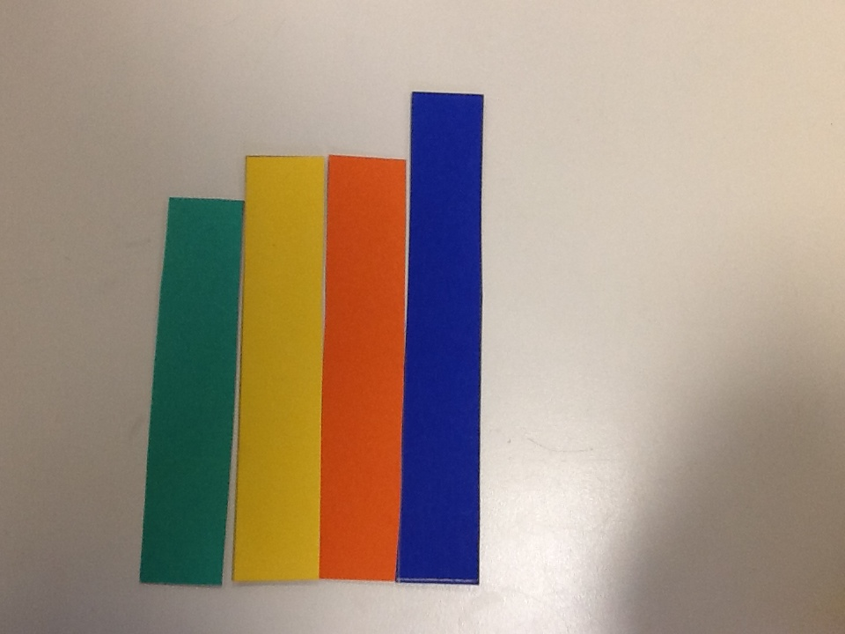

La bande bleue est la plus longue. Les bandes jaune et orange sont de la même taille. La bande verte est la plus courte. Pour classer les bandes, il fallait les aligner.